Orly Vardy
MORE THAN A BROTHER
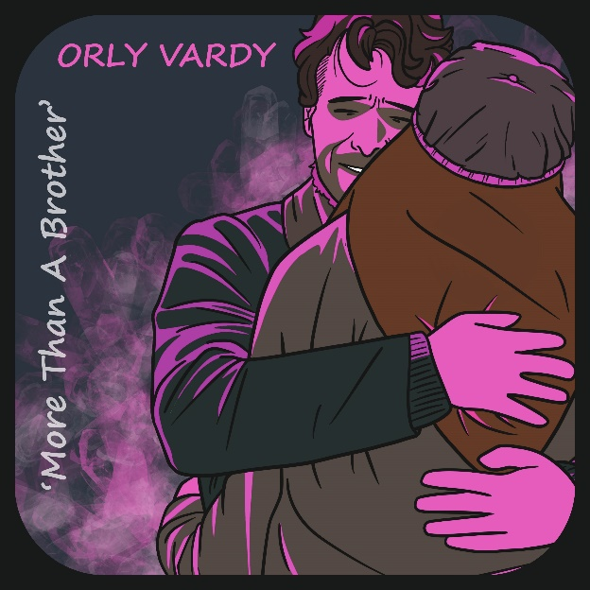

Lyrics by Chris Breen
Composed, arranged and produced by Ofer Hamerman
Recorded at SPS Sound Productions Studio

מילים: כריס ברין
הולחן, עובד והופק ע"י עופר המרמן
הוקלט באולפני SPS

השיר נכתב במיוחד לאחיה של אורלי ורדי, לכבוד יום הולדתו
ה-50. אורלי פנתה לחברת ההפצה שלה באנגליה בכדי למצוא לה כותב שיכתוב לה טקסט הקדשה מיוחד לאחיה היקר, במטרה להלחינו, להקליטו ולבצעו בחגיגת יום הולדתו של אחיה.
חברת ההפצה הפנתה אותה לכותב מוכשר מאנגליה ששמו
כריס ברין Chris Breen (שכתב את הטקסט לדואט המשותף שלה יחד עם הזמר ערן שקולניק Painting Over Dreams), שחיבר טקסט מקסים ומרגש והתוצאה בפניכם ... שיר אישי ואוניברסלי כאחד, המוקדש לכלל האחים והאחיות – תיהנו

אורלי ורדי - זמרת ישראלית ובינלאומית.

השיקה ב-2018 ב"בית היוצר" את אלבומה האחרון בעברית הנקרא "צלילי חלום".

מספר משיריה זכו לתארים מכובדים בתחרויות בינלאומיות שונות בעולם.

נטלה חלק בפרויקט בינלאומי למטרת השכנת שלום ברחבי העולם הנקרא
Ray of Hope('קרן של תקווה') ולנשיא מדינת ישראל לשעבר, שמעון פרס ז"ל, חלק אינטגראלי ומהותי בו.

שיריה הלועזיים המקוריים מתוך אלבומיה הבינלאומיים A Million Love Songs
ו-So Many Things to Say זכו ועודם זוכים להשמעות בתחנות הרדיו השונות ברחבי אירופה, דרום אפריקה, ארה"ב, אוסטרליה ועוד.
זכתה להיות הזמרת הפופולארית והמושמעת ביותר לשנת 2008 באחת מתחנות הרדיו באנגליה.
שחררה את אלבומה הבינלאומי השלישי במספר שנקרא Our World ושיריו משודרים מעל גלי האתר ברחבי העולם.
המפיק המוזיקלי לשיריה של אורלי הוא עופר המרמן. עופר מלחין, פסנתרן ומוזיקאי העוסק בהפקות שירים ואלבומים לאמנים בארץ ובחו"ל, זכה במספר תחרויות בחו"ל כמלחין וכמעבד מוזיקלי. כמו כן, הוענק לו ציון לשבח עבור כתיבת יצירה מוזיקלית לטקסטים של המשורר היינריך היינה והתפרסם בהלחנת שירו של בן סנוף "שערי חופה", שזכה ועודו זוכה לחשיפה ולהצלחה גדולים.

ליצירת קשר ולתיאום ראיונות – אורלי ורדי:
אולפני SPS: 03-6481278
מייל: SpSLive@gmail.com

